# **CSS (Cascading Style Sheet)**

## Definisi CSS (Cascading Style Sheet)

CSS Atau Cascading Style Sheet merupakan salah satu komponen utama website yang berperan untuk memberikan style atau hiasan pada element website sehingga website bisa memiliki tampilan yang bagus dan menarik

Disebut Cascade Style Sheet karena 1 file CSS bisa digunakan di banyak halaman atau 1 halaman bisa berbeda beda CSS nya



CSS ini nantinya bisa digunakan untuk mengatur ***dimensi,*** memberi ***background,*** mengganti warna, mengganti ***font,* dll**pada element HTML

Lebih singkatnya CSS Berperan untuk mengatur bagaimana konten(HTML) akan ditampilkan

Contoh website dengan css



Apabila cssnya ditiadakan maka hanya akan tampil element element html dasarnya saja

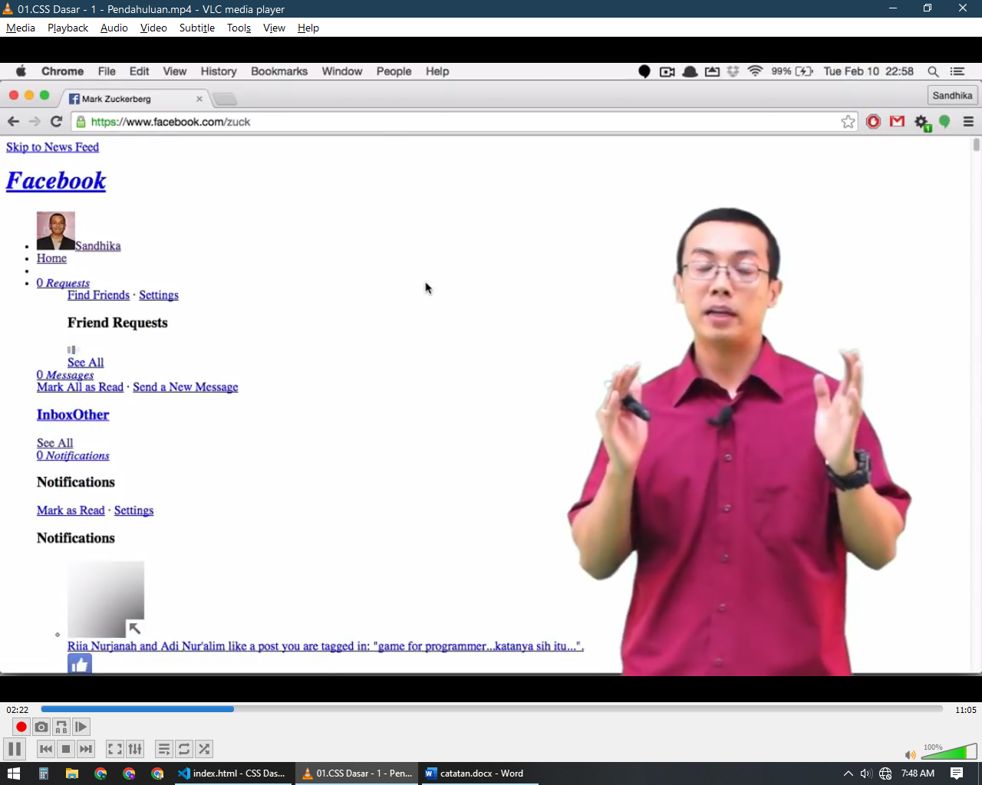



 

## Sebelum Ada CSS

Sebelum CSS dibuat untuk menghias sebuah website bisa menggunakan html secara langsung menggunakan tag ataupun attribute tertentu dan memiliki banyak keterbatasan dan cara ini sudah ***Desprecated*** alias usang tidak disarankan dipakai

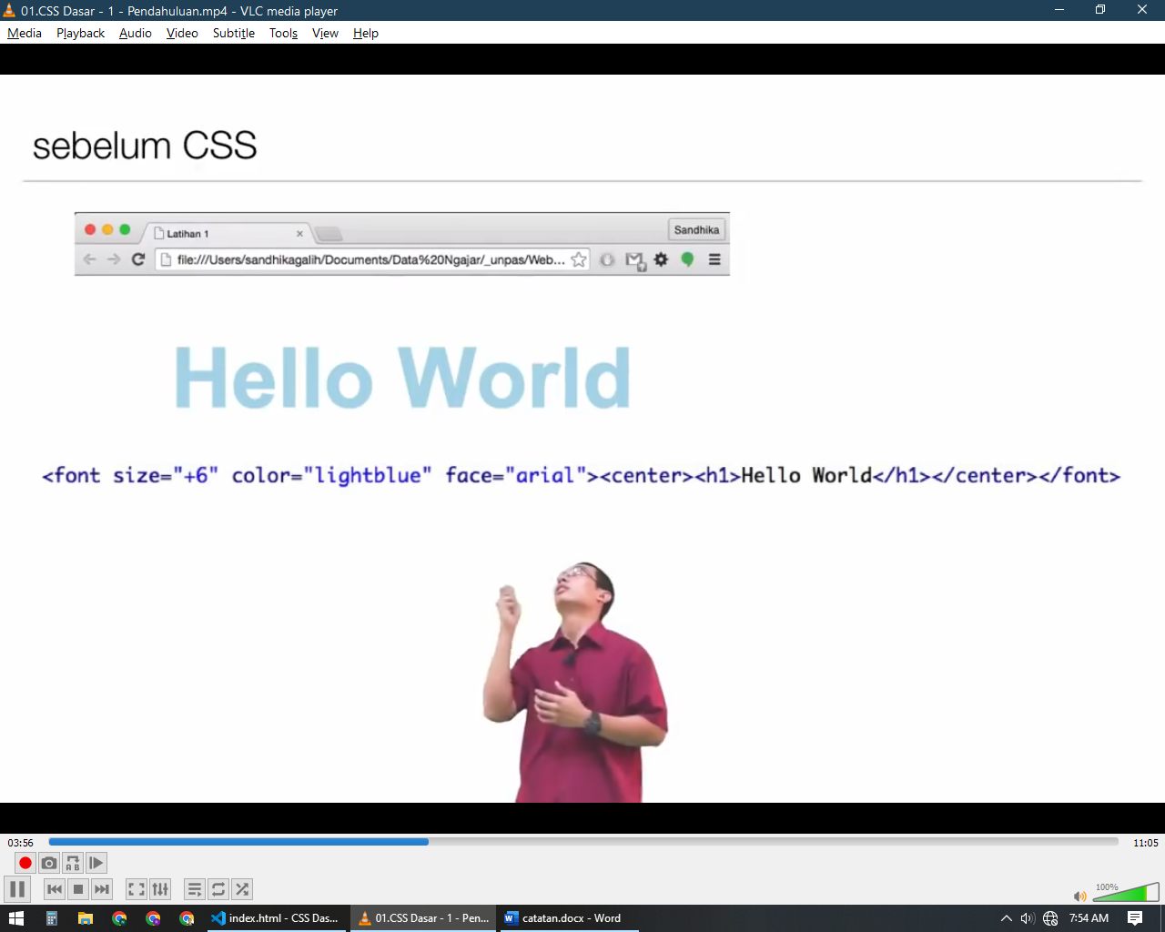

Dan tentunya cara ini tidak efektif karena styling tersebut berlaku hanya pada element yang ada di dalamnya dan apabila ada beberapa element lain yang ingin dihias dengan style yang sama maka harus dibuat tag styling lagi dan cara ini jelas tidak efektif

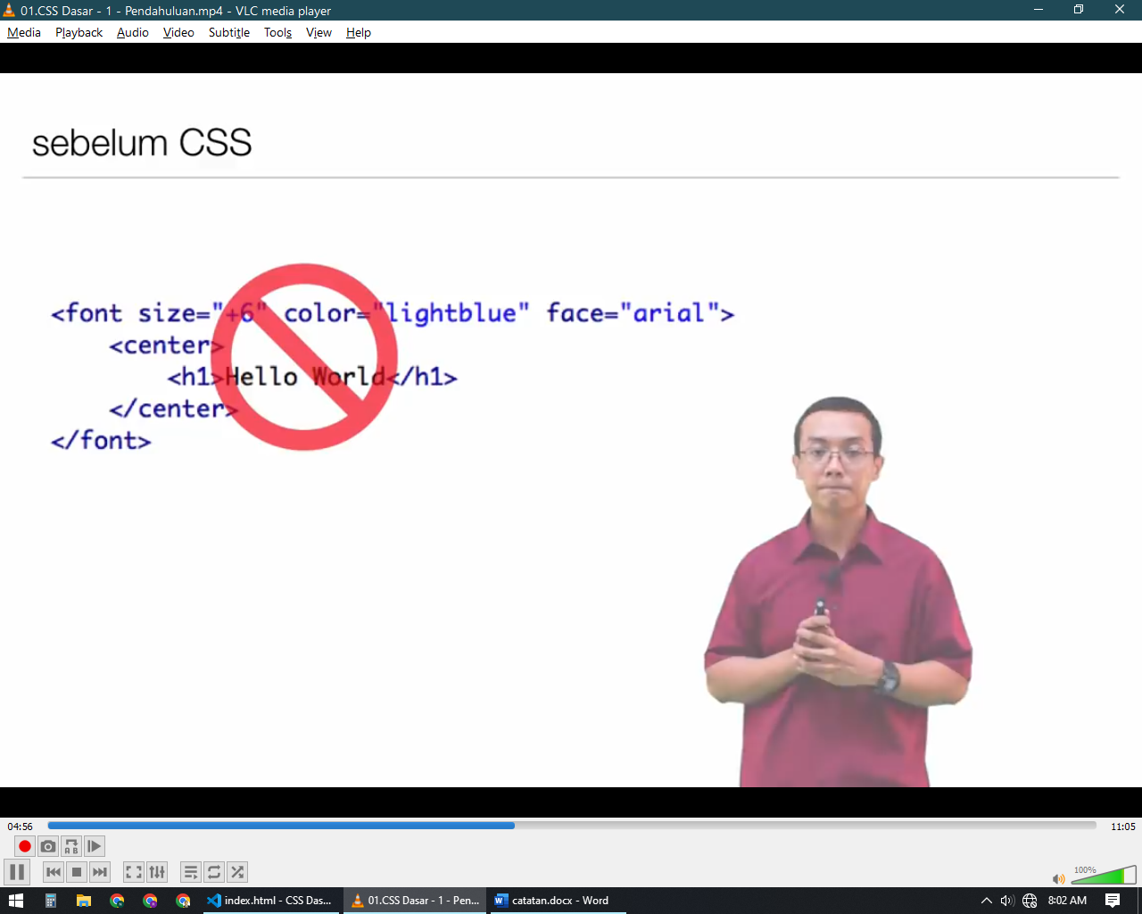

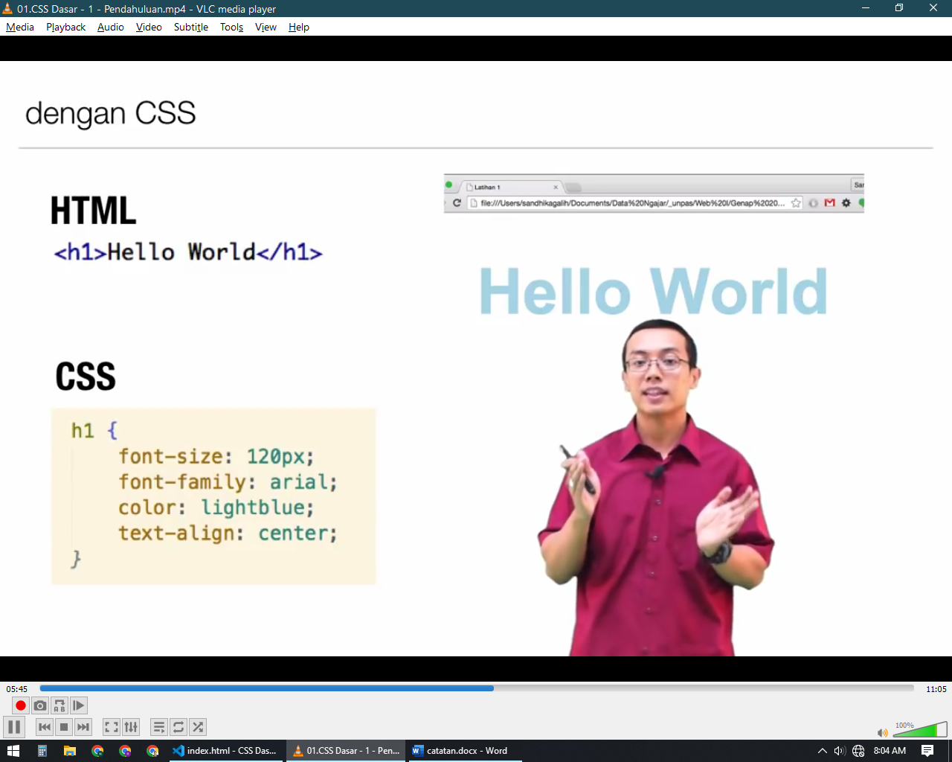

CSS datang untuk memberi kemudahan dan efektifitas untuk styling juga menghasilkan source code yang lebih rapih karena konten dengan styling dipisahkan dan satu file css bisa digunakan berulang di banyak halaman

Syntax css diatas akan berlaku untuk seluruh h1 di dalam halaman yang sama

